Stonemaier Games представляет
1-5 ИГРОКОВ • 115 МИНУТ

ИДЕЯ JAMEY STEGMAIER
ИЛЛЮСТРАЦИИ И СОЗДАНИЕ МИРА JAKUB ROZALSKI

Scythe - настольная игра, действие которой проходит в альтернативных 1920-х гг. Это время войны и жатвы, разбитых сердец и ржавых машин, инноваций и доблести.
ПРЕДЫСТОРИЯ
Пепел первой Великой Войны все еще чернит снега Европы 1920-х. Капиталистический город-государство, известный как “Фактория”, который подпитывал войну мощными Механизмами, закрыл свои двери, тем самым обратив на себя внимание нескольких рядом расположенных стран.
Какая из 5 фракций, столкнувшихся на этом маленьком, но таком желанном клочке земли, получит славу и богатства, основав империю и став лидером Восточной Европы?

ПРЕДМЕТ ИГРЫ
В игре Scythe каждый игрок представляет Героя, стремящегося сделать свою фракцию самой богатой и влиятельной в Восточной Европе. Игроки исследуют и завоевывают территорию, набирают рекрутов, получают ресурсы и рабочих, строят сооружения, вводят в строй монструозные Механизмы. Обычно в начале партии игроки развивают свою инфраструктуру, исследуют мир, а потом вступают в битвы друг с другом.
В течение игры участники размещают звезды (достижения) на поле. Как только один из игроков разместил свою 6-ю звезду на треке Триумфа, игра заканчивается. Вы получаете звезду за выполнение любой из задач:
ЦЕЛЬ ИГРЫ
Цель игры - заработать наибольшее состояние к концу игры; обычный уровень составляет около $75. Вы можете копить монеты в течение игры, но большую часть получаете при подсчете очков в конце игры по 3-м категориям:
За каждую размещенную фишку звезды За каждую контролируемую территорию За каждые 2 контролируемых ресурса
Количество заработанных монет зависит от Вашей позиции на треке Популярности. Выше популярность - больше монет заработаете. Бонусные монеты можно получить за строительство сооружений в определенных местах карты.

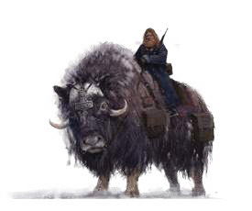Завершить все 6 обновлений Ввести в строй 4 Механизма Построить все 4 сооружения Мобилизовать 4 рекрутов Разместить 8 рабочих на поле
Завершить 1 карту цели
Победить в битве (не более 2 звезд)
Получить популярность значения 18
Иметь силу значения 16

ОБЩИЕ КОМПОНЕНТЫ ИГРЫ
СОДЕРЖАНИЕ
КОМПОНЕНТЫ ОСНОВНЫЕ ПОНЯТИЯ ТИПЫ ЮНИТОВ ПОДГОТОВКА К ИГРЕ ИГРОВОЙ ПРОЦЕСС
ДЕЙСТВИЯ ВЕРХНЕГО РЯДА ДЕЙСТВИЯ НИЖНЕГО РЯДА ОСОБЕННОСТИ ФРАКЦИЙ БИТВА
СЛУЧАЙНЫЕ ВСТРЕЧИ ФАКТОРИЯ
ЦЕЛИ
СОЮЗЫ И ПОДКУП РАЗМЕЩЕНИЕ ЗВЕЗД
2 –3
4
5
6 – 9
10
11 – 13
14 – 20
21
22 – 23
24
25
26
26
27
КОНЕЦ ИГРЫ,ПОДСЧЕТ ОЧКОВ 28 – 29 ГЕРОИ 30
ОБЩИЕ ПРАВИЛА 31

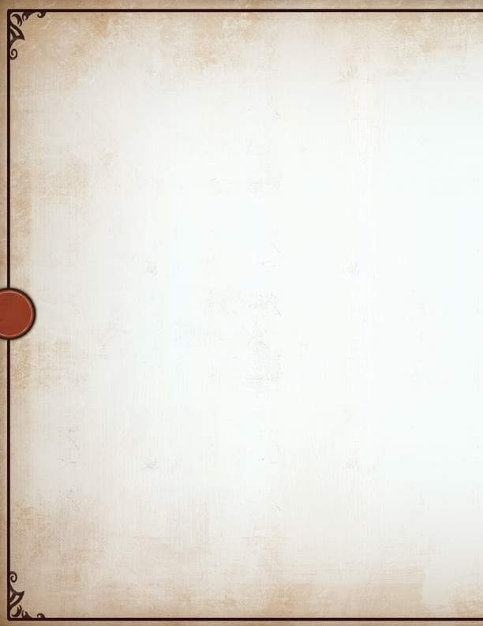
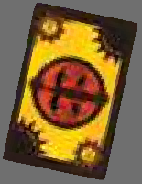1 краткие правила

5 планшетов игроков

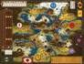
1 игровое поле
80 жетонов ресурсов
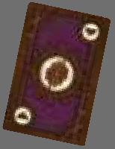(еда, металл, дерево, нефть - по 20 шт. каждых (деревянные - в обычно версии игры, реалистичные - в Коллекционной
и версии Ценителей)
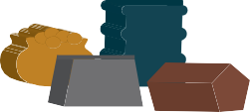
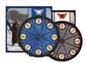2
2 Круга Силы

80 картонных монет
ПРИМЕЧАНИЕ АВТОРА: Почему название “Scythe” (Серп)? Серп - это и инструмент рабочего
и оружие войны, что отлично выражает комбинацию этих элементов в игре. Рабочие полагаются на Вашу защиту также, как
и Ваша империя зависит от производства ресурсов. “Scythe” произносится как“sigh”
(вздох) с мягким “th”.
12 жетонов умножения

12 жетонов случайной встречи

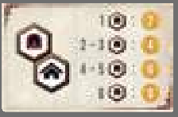
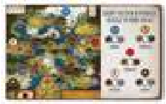
6 карт бонуса сооружений
+3
+7
+7
+3
42 карты битвы (желтые)

23 карты цели (бежевые)

28 карт случайной встречи (зеленые)

12 карт Фактории (фиолетовые)

5 карт брода

5 памяток игроков

Промо компоненты
см. примечание на стр.32

КОМПОНЕНТЫ ФРАКЦИЙ

ФРАКЦИЯ НОРДИК САКСОНИЯ ПОЛАНИЯ КРИМЕЯ РУСВЕТ

ОСНОВНОЙ ЦВЕТ

1 Планшет Фракции

1 фишка действий 1 фишка популярности

1 фишка силы
СИНИЙ
ЧЕРНЫЙ БЕЛЫЙ ЖЕЛТЫЙ КРАСНЫЙ

6 фишек звезд

4 фишки сооружений
6 x 6 x 6 x 6 x 6 x

3

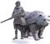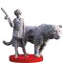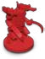4 фишки рекрутов 4 x 4 x 4 x
4 x
x
4 x
4 x

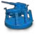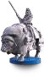4 миниатюры Механизма4 x

1 миниатюра Героя

8 рабочих 8 x

6 кубиков технологий 6 x
4 x 4 4

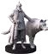

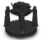
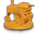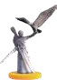8 x 8 x 8 x 8 x
x

6 x 6 x 6 x 6 x

ТЕРРИТОРИЯ
Территория - это гекс на поле с символом одного из

ОСНОВНЫЕ ПОНЯТИЯ

типов местности: ФЕРМА ЛЕС

ДОМАШНЯЯ БАЗА

ГОРЫ ТУНДРА ДЕРЕВНЯ
ОЗЕРО
ФАКТОРИЯ

У Вас есть домашняя база, которая служит начальной точкой и местом, куда Вы отправляетесь после поражения в битве.
ЭТО НЕ ТЕРРИТОРИЯ: Домашняя база - это не территория, поэтому по умолчанию Вы не можете двигать юнитов или строить сооружения на любой домашней базе, включая собственную.
ФРАКЦИИ РАСШИРЕНИЯ: На игровом поле есть две домашние базы без соответствующих символов. Это места для фракций расширения.

КОНТРОЛЬ
Вы контролируете территорию, если хотя бы один юнит (Герой, рабочий или Механизм) размещен на ней ИЛИ если здесь стоит Ваше сооружение без вражеских Героев, Механизмов или рабочих. В каждый момент времени только один игрок может контролировать территорию.

4
РЕСУРСЫ
Жетоны ресурсов (еда, дерево, металл и нефть) кладутся на поле, как только были произведены. Вы можете использовать ресурсы с территорий, которые Вы в данный момент контролируете.
ИСПОЛЬЗОВАНИЕ РЕСУРСОВ С ПОДКОНТРОЛЬНЫХ ТЕРРИТОРИЙ: Вы можете использовать ресурсы с подконтрольных территорий для действий на любом участке поля. Например, можете потратить 3 жетона металла с контролируемых участков, чтобы ввести в строй Механизм на той же или другой территории (если у Вас есть рабочий на этой территории).
ЗАПАС РЕСУРСОВ: Потратив ресурсы, уберите их с поля в общий запас. Когда производите или покупаете ресурсы (подробнее на стр. 12-13 “Действия верхнего ряда”), положите их из запаса на территорию, где они были произведены. Запас фишек ресурсов не ограничен - при необходимости используйте жетоны умножения.
РАБОЧИЕ - НЕ РЕСУРСЫ: Ресурсы - это дерево, еда, металл и нефть. Рабочие - это не ресурсы.
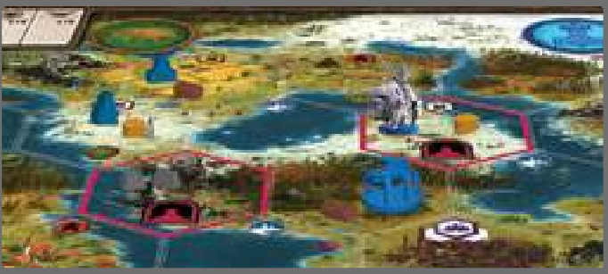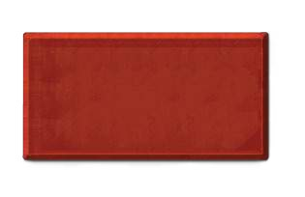

ПРИМЕР КОНТРОЛЯ РЕСУРСОВ: На рисунке справа Фракция Нордик контролирует каждую территорию, на которой стоит один из ее юнитов или сооружений (синие фишки, включая миниатюру Героя с синим основанием. Можно использовать любые ресурсы с этих территорий. Но нельзя тратить фишки металла с территории внизу слева, т.к. на ней нет ни юнита, ни сооружения.

ТИПЫ ИГРОВЫХ ЕДИНИЦ (ЮНИТОВ)

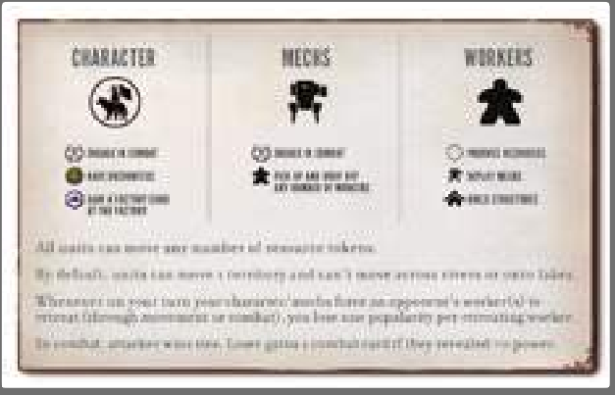
Каждый из трех типов юнитов в игре - Герои, Механизмы и рабочие - имеют две схожие особенности:
Они могут передвигаться по полю (изначально кроме рек и озер).
Они могут переносить любое количество ресурсов.

Каждый из типов также обладает уникальными чертами. Подробнее об этом описано далее в правилах.

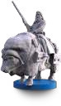
Герой может участвовать в битве, встречать незнакомцев (Случайные встречи) и раз за игру получить карту Фактории, если закончил свое движение в Фактории.
Вы представлены на поле Героем. Именно Вас послали на задание занять нейтральные
территории, окружающие неработающую Факторию.
Механизм может участвовать в битве и при передвижении переносить любое количество рабочих. Механизм не может переносить Вашего Героя. Механизмы построены для войны (и для устрашения других Фракций от вступления с ними в битву). Они достаточно большие, чтобы увезти рабочих на своей броне.
Рабочие производят 5
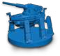
ресурсы и новых рабочих,
вводят в строй Механизмы и строят сооружения.
Это люди, которые присоединились к миссии построения империи для Вас.

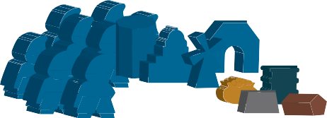
ДЕРЕВО
ПЛАСТИК
Визуальная подсказа в Scythe: миниатюры, участвующие в битвах, сделаны из пластика (Герои и Механизмы). Остальные фишки сделаны из дерева(рабочие, ресурсы и сооружения).

ПОДГОТОВКА К ИГРЕ

ПОДГОТОВКА ИГРОВОГО ПОЛЯ

ЖЕТОНЫ СЛУЧАЙНОЙ ВСТРЕЧИ (ЗЕЛЕНЫЙ
КОМПАС): Положите по 1 жетону на каждую территорию с символом случайной встречи (всего 11 жетонов ).

РЕСУРСЫ И МОНЕТЫ: Положите все жетоны ресурсов (еду, дерево, металл и нефть), монеты и жетоны умножения рядом с игровым полем.

ТРЕК ТРИУМФА

ТРЕК ПОПУЛЯРНОСТИ

6

ТРЕК СИЛЫ
КАРТЫ БИТВЫ (ЖЕЛТЫЕ):
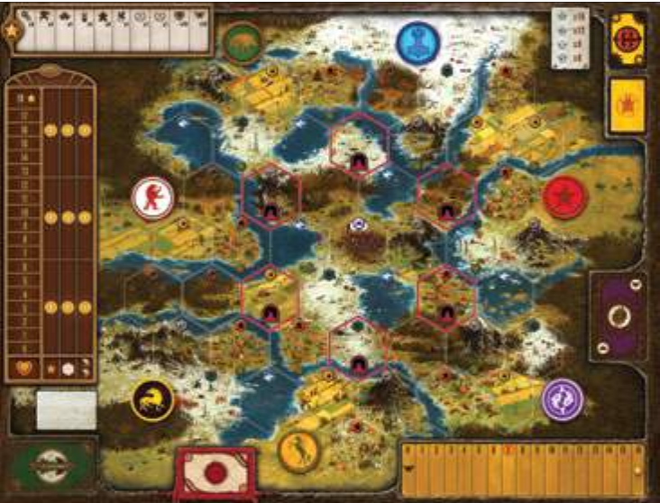Перемешайте карты битвы и положите их на поле.
Если колода карт битвы опустеет, замешайте сброс и сформируйте новую колоду. Если колода сброса и новых карт пусты, то карты битвы не берутся.

КАРТЫ ФАКТОРИИ (ФИОЛЕТОВЫЕ):
Перемешайте карты Фактории и возьмите из них Х карт лицом вниз, где Х - число игроков +1. Положите их на поле, остальные карты уберите в коробку, не заглядывая в них.

КАРТЫ СЛУЧАЙНЫХ ВСТРЕЧ
(ЗЕЛЕНЫЕ): Перемешайте колоду и положите ее на игровое поле.
КАРТЫ ЦЕЛЕЙ (БЕЖЕВЫЕ):
Перемешайте колоду и положите ее на игровое поле.

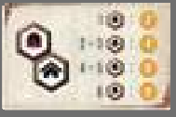
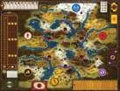КАРТА БОНУСА СООРУЖЕНИЙ: Случайным образом выберите одну карту бонуса сооружений и разместите его лицом вверх в нижней части трека Популярности.

ВЫБОР ФРАКЦИИ:
Перемешайте планшеты игроков и планшеты Фракций, раздайте по 1 каждому игроку. Рекомендуем сесть рядом с домашней базой, разместив планшет игрока и планшет Фракции перед собой; порядок рассадки такой: Нордик, Русвет, Кримея, Саксония, Полания (по часовой стрелке от верха игрового поля).

СТАРТОВЫЕ КАРТЫ И НАЧАЛЬНЫЕ ПОЗИЦИИ НА ТРЕКАХ:
На планшете Фракции и планшете игрока в правом углу указаны Ваши стартовые карты и начальные позиции на треках.

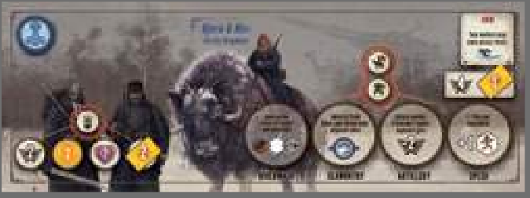ПЛАНШЕТ ФРАКЦИИ

ФИШКА СИЛЫ: Поставьте свою фишку силы ( ) на указанную позицию на треке Силы (на поле). Сила будет использоваться в битвах.
КАРТЫ БИТВЫ: Возьмите указанное число карт битвы. Нельзя скрывать количество карт битвы, но не показывайте, какие именно карты у Вас на руках.

ПЛАНШЕТ ИГРОКА

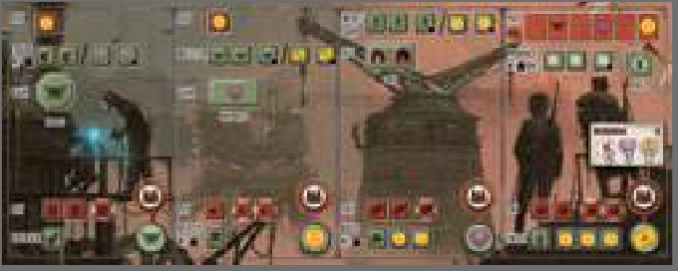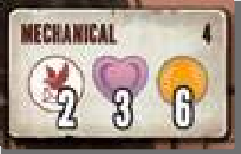ТРЕК ПОПУЛЯРНОСТИ: Разместите Вашу фишку Популярности (сердце) на указанную позицию трека Популярности.

КАРТЫ ЦЕЛЕЙ: Возьмите столько карт Целей, сколько указано на планшете. Не показывайте их соперникам. Когда все игроки получат свои карты Целей, положите колоду Целей на игровое поле.
МОНЕТЫ: Возьмите 7
указанное количество монет и положите их на Ваш планшет Фракции. Хотя Вы и не скрываете количество монет, но Вы не обязаны показывать, сколько именно у
Вас монет и какого достоинства. Принимаемые Вами решения не зависят от количества монет других игроков.

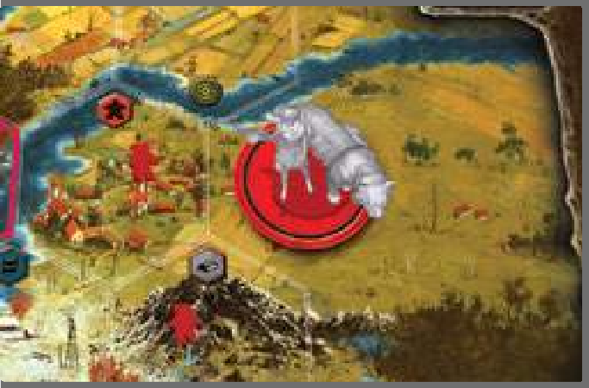ГЕРОЙ
Поставьте Вашего Героя (миниатюру человека и животного) на Вашу домашнюю базу.

РАБОЧИЕ
Разместите по 1 рабочему на каждую территорию, примыкающую к Вашей домашней базе по земле (всего 2 рабочих).

ПЛАНШЕТ ИГРОКА
продолжение
ПОДГОТОВКА К ИГРЕ

Планшет игрока служит для выбора Ваших действий в течение игры.

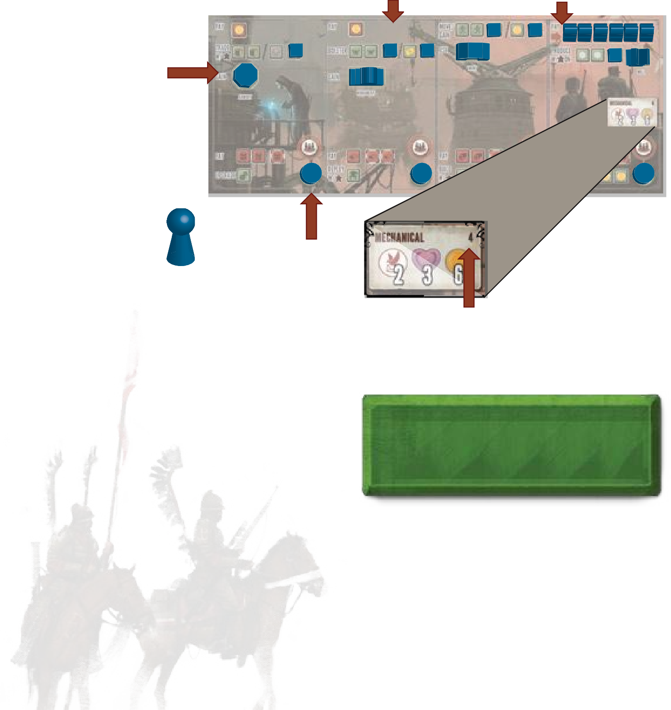
КУБИКИ ТЕХНОЛОГИЙ: Положите 6 кубиков технологий на Ваш планшет игрока на зеленые квадраты с черным квадратом в нижнем правом углу.

ПРИМЕР

РАБОЧИЕ: Ваши оставшиеся 6 рабочих (фишек) поставьте на прямоугольные ячейки над действием Производство

ЖЕТОНЫ СООРУЖЕНИЙ: Ваши
4 фишки сооружений (деревянные здания: Оружейный склад, Памятник, Шахта и Мельница) поставьте на их соответствующие позиции на планшете. У каждого игрока все 4 сооружения одинаковые.
ФИШКА ДЕЙСТВИЙ:
Фишку действий поставьте рядом с
8 Вашим планшетом.

ФИШКИ РЕКРУТОВ:
Ваши 4 фишки рекрутов (цилиндры) размещаются на круглых ячейках в нижнем ряду планшета.

ПЕРВЫЙ ИГРОК:
Игрок с наименьшим значением в этой ячейке планшета начинает первым. Далее ход передается по часовой стрелке.

ПРИМЕЧАНИЕ АВТОРА: Планшеты с высокими значениями в ячейке имеют чуть более выгодные стартовые позиции на треках, т.к. у игроков с этими планшетами будет на 1 ход меньше в конце игры, чем у того, кто ходит первым.

ПЛАНШЕТ ФРАКЦИИ
На планшете Фракции Вы храните Механизмы, фишки звезд и монеты. Каждый планшет Фракции также показывает особую способность, она указана в верхнем правом углу.
ЗВЕЗДЫ: Разместите 6 фишек звезд в левом верхнем углу около эмблемы Фракции.

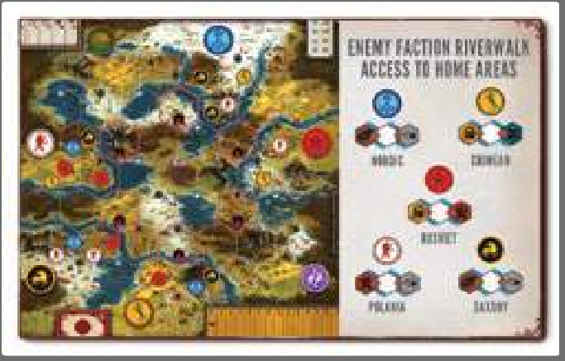
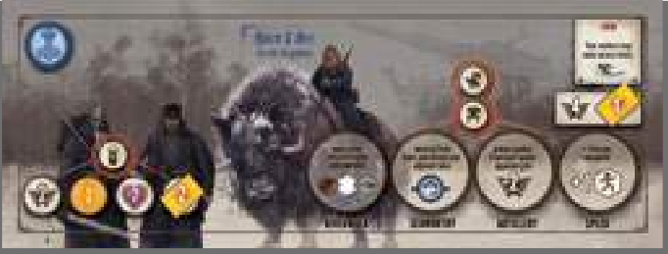Не ставьте фишки на Разовые Бонусы Рекрута (нижний левый угол) — Вы получите эту награду, мобилизуя рекрутов в течение игры.

КАРТА-ПАМЯТКА
Не стоит новым игрокам объяснять все правила игры подробно. Мы рекомендуем дать каждому по карте- памятке. Она содержит ключевую информацию об юнитах на одной строне, на другой стороне описаны общие понятия и конкретные указания, что делать игроку в первые 5 ходов.
Не старайтесь в первой же игре выстроить мастерскую стратегию или понять досконально все правила. Просто запрыгивайте и нажимайте на все кнопки подряд, чтобы понять, как все работает. При необходимости обращайтесь к правилам.

КАРТЫ БРОДА
Карты брода—по одной каждому игроку— напоминание каждой Фракции, какие территории считаются “своими” при открытии способности “Перехода в брод”, т.к. эти особенности каждой Фракции немного отличаются. Подробнее об этой способности для каждой Фракции на стр. 15 – 17.

МЕХАНИЗМЫ: Поставьте все 4 миниатюры Механизмов поверх 4-х способностей Героя/Механизма.

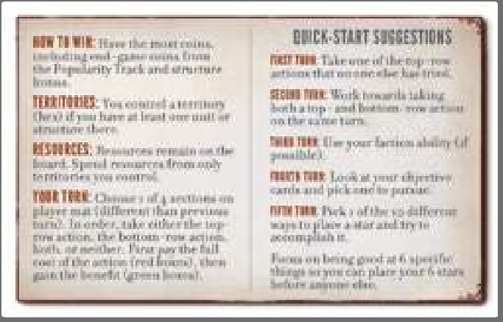
9

ИГРОВОЙ ПРОЦЕСС

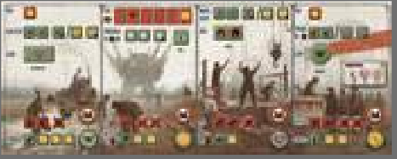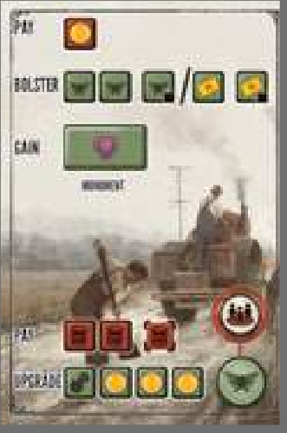В игре “Scythe” используется непрерывный процесс выбора и выполнения действий (без раундов и фаз). Игроки ходят по очереди, пока один из них не выставит свою 6-ю звезду на игровое поле. После этого игра немедленно заканчивается.
В свой ход выполняйте действия в следующем порядке:
- Разместите фишку действия на одну из секций Вашего планшета (нельзя повторить действие, выполненное в предыдущий ход).
- Выполните действие верхнего ряда этой секции (по желанию).
- Выполните действие нижнего ряда этой секции (по желанию).
Таким образом, Вы можете выполнить одно действие, два действия (с верхнего и нижнего ряда) или ни одного (но Вы все равно должны передвинуть фишку действия). Для выполнения действий нижнего ряда можно использовать ресурсы, полученные за счет действия верхнего ряда. В любой момент Вашего хода можно выполнить карту Цели (см. раздел “Цели” на стр. 26).
Стоимость (красные квадраты) и награда (зеленые квадраты) на планшете показаны количеством незанятых ячеек перед выполнением действия. Выполняя действие,
10 сначала заплатите его стоимость, потом получите награду (или часть награды; в редких случаях Ваша стратегия
может зависеть от частичного вознаграждения).
Завершив ход (или совершив действие нижнего ряда), передайте ход по часовой стрелке другому игроку.
ДЕЙСТВИЯ ВЕРХНЕГО РЯДА

ДЕЙСТВИЕ УСИЛЕНИЯ
(с сооружением под ним)

ДЕЙСТВИЕ УЛУЧШЕНИЯ
(с бонусом рекрута справа)

ДЕЙСТВИЕ УСИЛЕНИЯ ДЕЙСТВИЕ ПРОИЗВОДСТВА ДЕЙСТВИЕ ДВИЖЕНИЯ ДЕЙСТВИЕ ТОРГОВЛИ
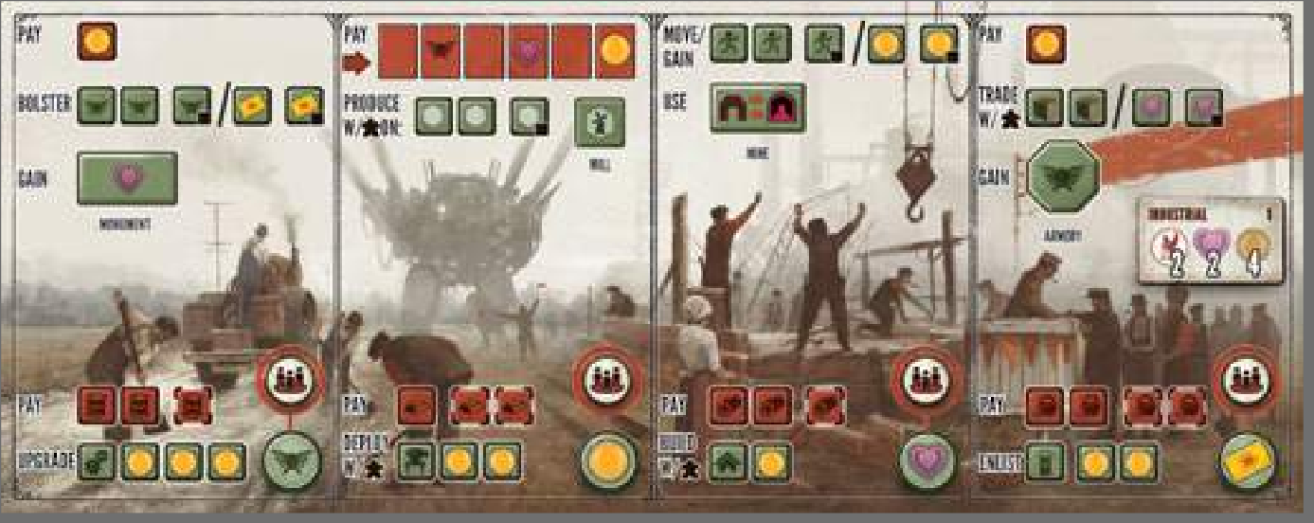
ДЕЙСТВИЕ УЛУЧШЕНИЯ ДЕЙСТВИЕ ВВОДА В СТРОЙ ДЕЙСТВИЕ СТРОИТЕЛЬСТВА ДЕЙСТВИЕ МОБИЛИЗАЦИИ

ДЕЙСТВИЯ НИЖНЕГО РЯДА

ДЕЙСТВИЯ ВЕРХНЕГО РЯДА
Действия верхнего ряда на всех планшетах одинаковые, но расположены в разном порядке. Визуальные элементы, начальные затраты и награды описаны ниже, исходя из стартовых позиций на каждом планшете игрока.

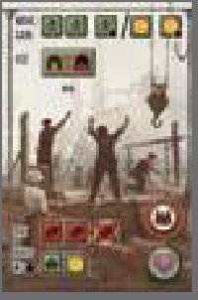ДВИЖЕНИЕ
Сделайте одно из следующего (“/” означает “или”):
ДВИЖЕНИЕ: Передвиньте 1-2 различных юнита под Вашим контролем (Герой, рабочий или Механизм) с текущей на примыкающую территорию.
ПОЛУЧИТЬ МОНЕТУ(Ы): Получите $1.
Ниже несколько важных примечаний, как происходит движение:
РЕСУРСЫ И РАБОЧИЕ: Юниты могут брать и сбрасывать любое количество ресурсов в течение действия Движения.
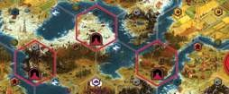МЕХАНИЗМЫ: Механизм может переносить любое количество ресурсов и рабочих (но не переносит Героя). Действие Движения Механизма с рабочими на борту не считается, как действие Движения рабочих, только Механизма. Поэтому можно перенести несколько рабочих на Механизме, а затем один из рабочих может передвинуться дальше. Также Вы можете использовать часть своего действия Движения, чтобы переместить
РЕКА
ТУННЕЛЬ
ОЗЕРО

рабочего на территорию с Механизмом, затем двинуть Механизм, который будет нести рабочего.
РЕКИ И ОЗЕРА: Изначально юниты не могут пересекать реки или озера. Это правило нарушается способностью некоторых Героев/Механизмов (см. способности Механизмов для Полании и Нордик на стр.16-17).
РЕКА: Река - это вода на границе двух территорий суши.
ОЗЕРО: Озеро - это вода, занимающая всю территорию гекса. Оно простирается от гекса до примыкающей береговой линии. В примере выше, если игрок обладает специальной особенностью движения по озерам, он может передвинуться с любой окружающей территории на озеро.
ТУННЕЛИ: С целью ускорения передвижения юнитов все территории со значком туннеля ) считаются примыкающими друг к другу.
ДВИЖЕНИЕ ПО ТЕРРИТОРИИ, КОНТРОЛИРУЕМОЙ СОПЕРНИКОМ:

ЕСЛИ КОНТРОЛИРУЕТСЯ РАБОЧИМИ
» Если Ваш Герой и/или Механизм зашел на территорию, контролируемую рабочими соперника (без других юнитов), их движение заканчивается, и они
не могут двигаться снова в этот ход. Как только Вы закончили действие Движения, все рабочие оппонента на этой территории немедленно возвращаются на домашнюю базу Фракции, оставляя все ресурсы.
Вы теряете по 1 единице Популярности за каждого рабочего, вынужденного вернуться—они не довольны, что Вы прогнали их с земели (в случае, если Вы уже больше не можете уменьшить Популярность, рабочие все равно должны вернуться на базу).
» Ваши рабочие сами не могут заходить на территорию, контролируемую рабочими соперников.

ЕСЛИ КОНТРОЛИРУЕТСЯ СООРУЖЕНИЕМ
» Любой юнит может зайти на территорию, контролируемую только сооружением. Теперь
игрок, передвигающий юнита, также контролирует 11
территорию.

ЕСЛИ КОНТРОЛИРУЕТСЯ ГЕРОЕМ И/ИЛИ МЕХАНИЗМОМ
» Если Ваш Герой и/или Механизм передвигается по территории, которую контролирует Герой и/или Механизм соперника, их движение заканчивается (даже если у Вашего Механизма есть способность, позволяющая продвинуться дальше). Соперник все еще временно контролирует территорию. После завершения всех действий Движения, если любой из Ваших Механизмов или Герой находится на территории с Механизмами или Героем соперника, начинается битва. (см. раздел Битва, стр.22-23).
» Ваши рабочие сами не могут зайти или выйти с территории, которую контролируют Механизмы и/или Герой соперника.
ДОМАШНЯЯ БАЗА: Изначально Вы не можете использовать действие Движения, чтобы переместить любого юнита на любую домашнюю базу (включая Вашу).
СЛУЧАЙНЫЕ ВСТРЕЧИ: Если Ваш Герой заходит на территорию с жетоном Случайной встречи, его движение заканчивается, и он не может снова двигаться в этот ход. После завершения битв в этот ход если Ваш Герой все еще на этой территории, сбросьте жетон Случайной встречи, возьмите карту Случайной встречи и выполните ее условия (см. раздел Случайные встречи стр.24).
ВМЕСТИМОСТЬ: Нет ограничений на количество юнитов одной Фракции на гексе территории.

ДЕЙСТВИЯ ВЕРХНЕГО РЯДА
продолжение

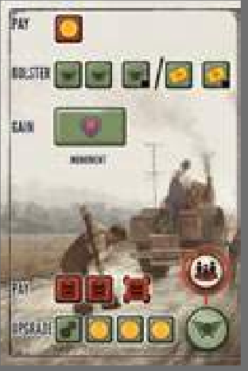УСИЛЕНИЕ
Заплатите стоимость ($1) и получите одно из следующего:
СИЛА: Увеличьте Вашу Силу на 2 на треке Силы. Ее Вы используете в битве.
КАРТА БИТВЫ: Возьмите 1 карту битвы. Карты битвы используются для увеличения Вашей силы в битве (можете использовать по 1 карте битвы на каждого Героя/Механизма
в битве). Если необходимо взять карту битвы, а соответствующая колода пуста, замешайте сброс и сформируйте новую колоду карт битвы. Если колода сброса пуста, карту взять нельзя.

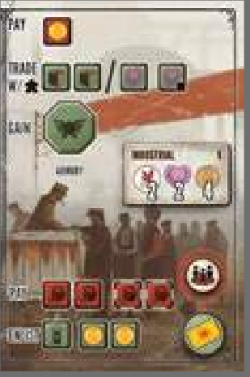ТОРГОВЛЯ
Заплатите стоимость ($1) и получите одно из следующего:
РЕСУРСЫ: Получите любые 2 ресурса (любая комбинация нефти, металла, еды и/или дерева) и положите их на любую контролируемую Вами территорию с рабочим на ней. Нельзя использовать действие Торговли, если все Ваши рабочие находятся на
12 домашней базе.
ПОПУЛЯРНОСТЬ: Увеличьте свою Популярность на 1 на треке Популярности. Популярность применяется при Случайной встрече и определяет Ваш множитель очков в конце игры.

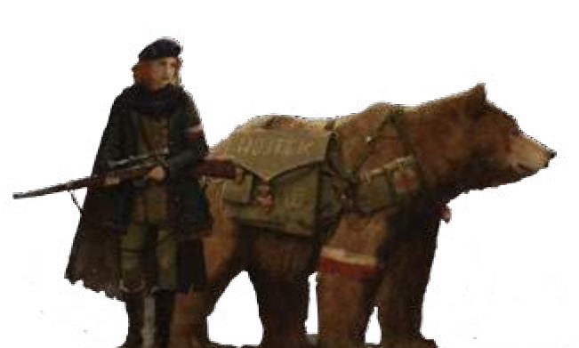

СОВЕТ ПО СТРАТЕГИИ: Хотя производство и обеспечивает большую часть запасов ресурсов игроков, торговля дает некоторые преимущества над производством, которые не стоит недооценивать. Например, торговля за желаемый ресурс иногда предпочтительнее, чем перемещения рабочего на территорию, которая
даст этот ресурс. И действие, которое могли потратить на движение, можете использовать для чего-то другого более продуктивного. Торговля позволяет игрокам получить ресурсы, которые не доступны на их территориях.

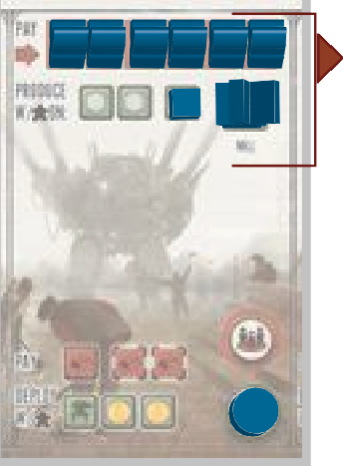
ПРОИЗВОДСТВО
Заплатите стоимость (размер зависит от того, что изображено на открытых красных прямоугольных ячейках перед выполнением действия Производства), выберите 1-2 различные территории, которые Вы контролируете. Все рабочие на этих территориях могут заняться производством.
На выбранных территориях, каждый рабочий может произвести 1 фишку ресурса. Фишка ресурса кладется на территорию, где он был произведен. Если рабочий производит другого рабочего (находясь в деревне), после оплаты стоимости Производства возьмите рабочего с действия Производства на Вашем планшете, который занимает крайнюю левую ячейку, и поставьте его в деревню.

ТИП МЕСТНОСТИ ЧТО ПРОИЗВОДИТ
ГОРЫ | МЕТАЛЛ
ФЕРМА | ЕДА
ТУНДРА | НЕФТЬ
ЛЕС | ДЕРЕВО
ДЕРЕВНЯ | РАБОЧИЙ
ОЗЕРО
ФАКТОРИЯ

ПРИМЕР: Если
Вы выбрали производство на двух территориях (ферма с 1 рабочим и горы с 2 рабочими), Вы
получите 1 еду на 13
ферме и 1 или 2
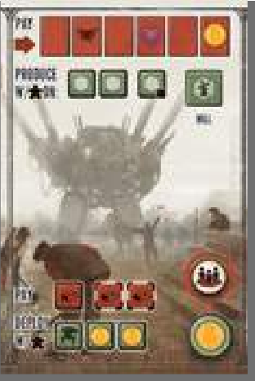
металла в горах.

ТРЕБУЕТСЯ ОПЛАТА: Как и любое другое действие, действие Производства требует полностью оплатить его. Если у Вас нет монет, популярности и/или силы, Вам следует выбрать другое действие.
ВМЕСТИМОСТЬ: На гексе территории может быть любое количество фишек ресурсов и рабочих. Количество фишек ресурсов в игре не ограниченно. Если потребуется, положите жетон умножения рядом с фишкой ресурса на игровом поле.
РАБОЧИЕ НА ПОЛЕ: Выставив рабочего на игровое поле, Вы не сможете его вернуть на планшет игрока.

Случается, хотя и очень редко, что игроки окажутся не в состоянии выполнить ни одно из действий (например, выполнив действие Движения, остались без монет, ресурсов, силы или популярности). Если такое произошло, игрок должен сделать “пустой ход”, выбрав другую секцию своего планшета, не выполняя его действий. Мы рекомендуем бережнее относится к монетам на ранних этапах игры, чтобы избежать подобных ситуаций.

ДЕЙСТВИЯ НИЖНЕГО РЯДА

Действия нижнего ряда расположены в том же порядке на всех планшетах, но их стоимость и награда отличаются. Визуальные элементы, начальные затраты и награды описаны ниже, исходя из стартовых позиций на каждом планшете игрока.

ОДНОВРЕМЕННЫЙ ХОД: Обычно, когда игрок начинает выполнение действий нижнего ряда (они не интерактивные, но потребуют несколько секунд, чтобы решить их), следующий игрок может начать свой ход.
МОНЕТЫ: Большинство действий нижнего ряда дают Вам как минимум 1 монету, когда Вы оплачивате стоимость этого действия. Мы рекомендуем брать монеты перед выполнением действия, чтобы не забыть их взять после. Игрок может не брать монеты (например, если монеты мешают его цели).
ЗАВЕРШЕНИЕ ДЕЙСТВИЙ: Вы можете полностью завершить действия нижнего ряда (например, действие Улучшения, когда уже нечего улучшать). В этом случае Вы можете продолжать выбирать действие, оплачивая его стоимость, и получать монеты (или Бонус Рекрута, если применим).
РЕКРУТЫ: Каждое действие нижнего ряда имеет Постоянный Бонус Рекрута (зеленый круг). Если он открыт, то игрок получает его, когда он сам или соперник справа или слева от него, выполняют это действие. См. раздел Мобилизация на стр.20.

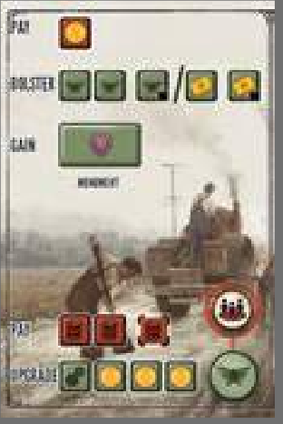УЛУЧШЕНИЕ
Улучшение повышает эффективность инфраструктуры
14 Вашей империи. Для улучшения требуется нефть.
Чтобы выполнить действие, заплатите его стоимость, возьмите любой кубик технологий из любого зеленого квадрата на Вашем планшете и положите его на любой незанятый красный квадрат с черными скобками. Красные квадраты без скобок не доступны для улучшений.
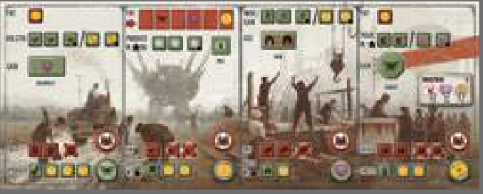

ПРИМЕР: Вы решили выполнить действие Производства с 3-х территорий, а не с 2-х (для примера не обращайте внимания на Мельницу) и хотите уменьшить стоимость мобилизации на 1 еду. Используя действие Улучшения, потратив нефть и получив монеты, возьмите любой кубик
технологий с зеленого квадрата (в данном случае, награда действия Производства) и переставьте его на любой красный квадрат с черными скобками
(в данном примере на стоимость действия Мобилизации).

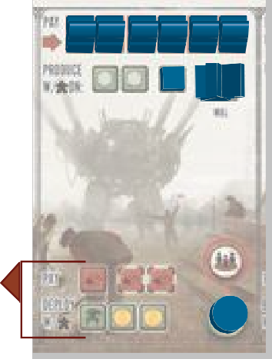
ВВОД В СТРОЙ
Вы можете вводить в строй Механизмы (миниатюры) для защиты Ваших рабочих, расширения империи и получения новых способностей Вашего Героя и других Механизмов.
Для ввода в строй Механизмов требуется металл.
Чтобы ввести в строй Механизм, заплатите стоимость, выберите любой Механизм на Вашем планшете Фракции и поставьте его на подконтрольную территорию, на которой находится хотя бы один рабочий. Нельзя ввести в строй Механизм на озере (даже если Механизмы Вашей Фракции обладают способностью пересекать озера).
С этого момента Ваш Герой и все Механизмы (но не рабочие) получили способность, которая была указана под миниатюрой Механизма. У разных Фракций эти способности отличаются.

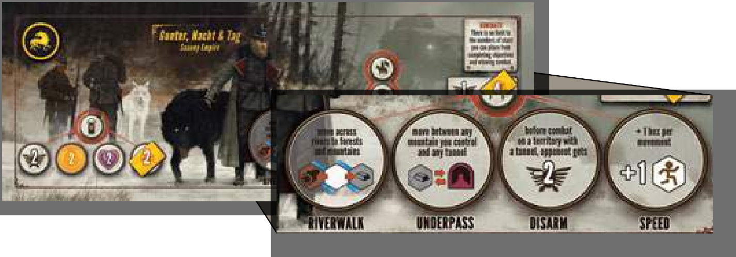
САКСОНИЯ

15

БРОД: Ваш Герой и Механизмы, пересекая реки, могут передвигаться в леса и горы.
ПРОХОД ПОД ЗЕМЛЕЙ: Для использования действия Движения Вашего Героя и Механизмов горы, которые Вы контролируете, и все туннели (включая шахты, если они у Вас есть) считаются примыкающими друг к другу.
ОСЛАБЛЕНИЕ МОЩИ: Перед тем, как начать с Вами битву на территории с туннелем, Ваш противник теряет 2 силы. Это отмечается на треке Силы. Вы можете это использовать 1 раз в битву, но не для каждого юнита.

СКОРОСТЬ: Ваш Герой и Механизмы могут передвинуться на 1 дополнительный шаг при использовании действия Движения. Если любой из этих юнитов входит на территорию, где находится Герой, Механизм или рабочий противника, их движение заканчивается, и они не могут двигаться снова в этот ход. Движение от
одного туннеля до другого считается как 1 перемещение, поэтому Вы можете использовать эту способность до или после движения через туннель. Ваши Механизмы могут подбирать и сбрасывать ресурсы и рабочих в середине действия Движения, воспользовавшись их способностью Скорости.

РУСВЕТ
продолжение
ДЕЙСТВИЯ НИЖНЕГО РЯДА

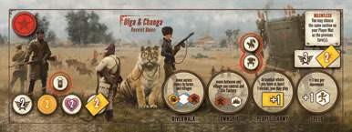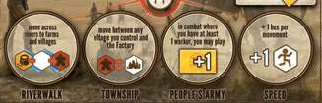

БРОД: Ваш Герой и Механизмы, пересекая реки, могут
передвигаться в деревни и фермы.
ГОРОДОУСТРОЙСТВО: Для использования действия Движения Вашего Героя и Механизмов контролируемые Вами деревни и Фактория считаются прилегающими друг к другу. Например, если Ваш Механизм стоит в деревне, он может двинуться из этой дервени в (а) любую другую
16 деревню, которую Вы контролируете, или (б) в Факторию.

НОРДИК
НАРОДНАЯ АРМИЯ: Если в битве у Вас участвует хотя бы 1
рабочий, Вы можете сыграть 1 дополнительную карту битвы. Но обязательно участие в битве Героя или Механизма. Например, если у Вас 2 Механизма и 3 рабочих в битве, Вы можете сыграть до 3-х карт битвы (1 за каждый Механизм и 1 за всех рабочих).
СКОРОСТЬ: Ваш Герой и Механизмы могут передвигаться на 1 дополнительный шаг. Подробнее на стр.15.

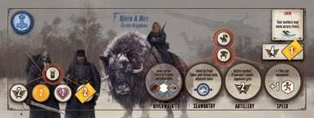БРОД: Ваш Герой и Механизмы, пересекая реки, могут передвигаться в леса и горы.
МОРЕХОДЫ: Ваш Герой и Механизмы могут передвигаться по озерам и возвращаться на прилегающее озеро (Вы также можете вернуть эти юниты на Вашу домашнюю базу). Т.е. гексы озера рассматриваются как любая другая территория для движения. Если Механизм переносит рабочих на озеро (в течение действия Движения или когда приходится возвращаться) или если Герой или Механизмы перемещают ресурсы на озеро, Вы не можете оставлять ресурсы и рабочих на озере, уходя с него, так
же и рабочий не может сдвинуться с озера без помощи Механизма. Озеро - это территория, т.е. если две Фракции могут передвигаться по озерам, то и битва между ними может произойти на озере. Нельзя строить сооружения или вводить в строй Механизм на озере.
АРТИЛЛЕРИЯ: Перед битвой Вы можете заплатить 1 Силу, чтобы Ваш противник потерял 2 Силы. Это отражается на треке Силы. Вы можете это использовать 1 раз в битву, но не для каждого юнита.
СКОРОСТЬ: Ваш Герой и Механизмы могуть передвигаться на 1 дополнительный шаг. Подробнее на стр.15.

КРИМЕЯ

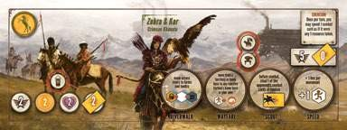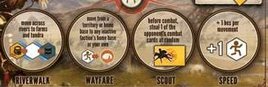БРОД: Ваш Герой и Механизмы, пересекая реки, могут передвигаться на фермы и в тундру.
СТРАНСТВИЕ: Ваш Герой или Механизмы могут перемещаться с территории или домашней базы на любую “неактивную” базу Фракции или Вашу
собственную, независимо от расстояния. “Неактивной” считается база Фракции, не участвующей в игре, включая Фракции расширения. Обычно игроки не могут заходить

на домашние базы, но это исключение из правил.
РАЗВЕДЧИК: Перед битвой, украдите одну из карт битвы соперника и добавьте ее к себе в руку. Вы можете это использовать 1 раз в битву, но не для каждого юнита.
СКОРОСТЬ: Ваш Герой и Механизмы могуть передвигаться на 1 дополнительный шаг. Подробнее на стр.15.

17

ПОЛАНИЯ

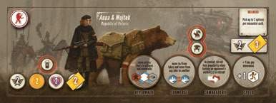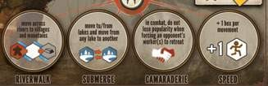БРОД: Ваш Герой и Механизмы, пересекая реки, могут передвигаться в деревни и горы.
ПОГРУЖЕНИЕ: Ваш Герой и Механизмы могут передвигаться по озерам и перемещаться от одного озера к другому (похоже на движение по туннелю, но только между озерами). Если Механизм переносит рабочих или Герой или Механизмы несут ресурсы на озеро, Вы не можете оставить ресурсы и рабочих на гексе озера, уходя с него, также и рабочий не может сдвинуться с озера без помощи Механизма. Озеро -
это территория, т.е. если две Фракции могут передвигаться по озерам, то и битва между ними может произойти на
озере. Нельзя строить сооружения или вводить в строй Механизм на озере.
ТОВАРИЩЕСТВО: Вы не теряете популярность, когда вынуждаете соперников вернуть их рабочих после Вашей победы в битве как нападающий. Применяется каждый раз в Ваш ход, когда Ваш Герой или Механизмы заставляют рабочих соперника возвращаться после битвы.
СКОРОСТЬ: Ваш Герой и Механизмы могуть передвигаться на 1 дополнительный шаг. Подробнее на стр.15.

СТРОИТЕЛЬСТВО
продолжение
ДЕЙСТВИЯ НИЖНЕГО РЯДА

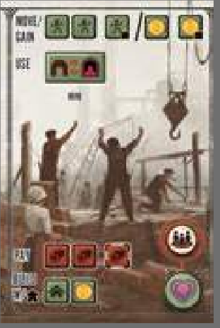Вы можете строить сооружения (фишки сооружений) для расширения Ваших действий, контроля территорий и получения бонусов в конце игры. Для строительства требуется дерево.
Чтобы построить сооружение, заплатите его цену, возьмите любое сооружение с Вашего планшета и поставьте его на подконтрольную Вам территорию, на которой стоит хотя бы 1 Ваш рабочий.
1 НА ТЕРРИТОРИЮ: Только 1 сооружение можно построить на каждой территории. Если Вы первый, кто построил сооружение на конкретной территории, то ни Вы, ни другие игроки не могут построить другое сооружение здесь же.
КОНТРОЛЬ СООРУЖЕНИЙ: Соперники не могут использовать возможности Ваших сооружений. Это можете делать только Вы, даже если не контролируете территорию, на котором оно находится.
КОНТРОЛЬ ТЕРРИТОРИЙ: Территория с Вашим сооружением находится под Вашим контролем, даже если на ней нет ни одного Вашего юнита. Но если на нее заходит юнит соперника, территория переходит по его контроль.
НЕДВИЖИМОСТЬ: Сооружение нельзя разрушить или переместить.
ФАКТОРИЯ: Вы можете строить на территории Фактории.
ГДЕ НЕЛЬЗЯ СТРОИТЬ: Ваша домашняя база не территория, поэтому на ней нельзя строить. Также нельзя строить на озерах.
ПОСТОЯННЫЙ БОНУС: Награда, которая открывается на планшете, когда Вы убираете
18 сооружение - это дополнительная награда, которую Вы получите, выполняя действие
верхнего ряда именно этой секции.

МОНУМЕНТ: Выполняя действие Усиления, также получите 1 популярность.
МЕЛЬНИЦА: Выполняя действие Производства, Вы можете произвести ресурс на территории, где находится Мельница. Если
там есть рабочие, они также могут произвести ресурс (это дополнительная территория для производства).
ШАХТА: Шахта действует как туннель, которым можете пользоваться только Вы.
Вы можете передвигать юниты через Шахту так, будто это туннель (даже если другой игрок
контролирует территорию с Вашей Шахтой). В отличие от других сооружений эта постоянная способность используется при движениии всех юнитов.
ОРУЖЕЙНЫЙ СКЛАД: Выполняя действие Торговли, получите 1 силу.

БОНУС В КОНЦЕ ИГРЫ: В конце игры участники получат монеты за достижений целей, указанных на Карточке бонуса сооружений, которая была случайно выбрана при подготовке. Вы получаете эту награду, даже если не контролируете территорию, на которой стоит сооружение. Этот бонус показывает, как ценность сооружений усиливает Вашу растущую империю.

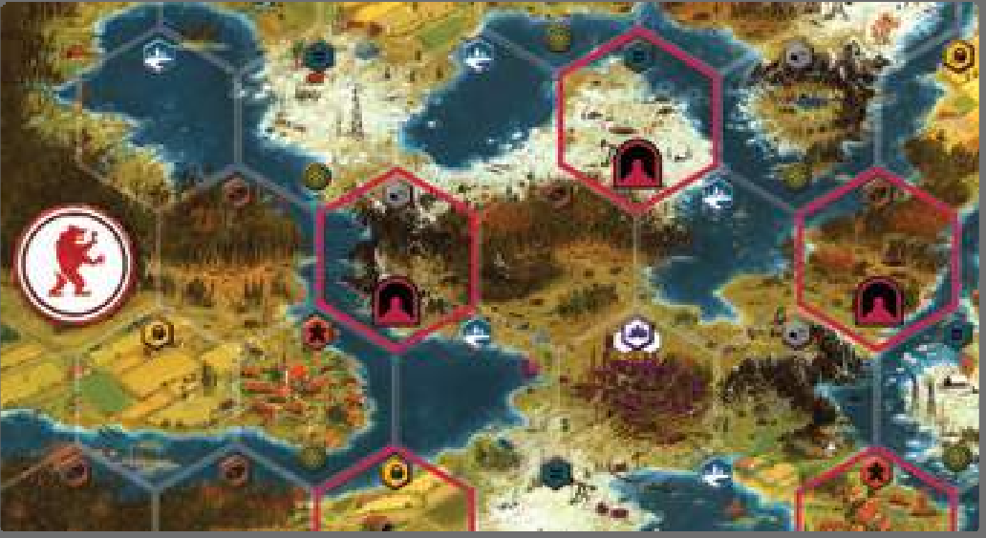

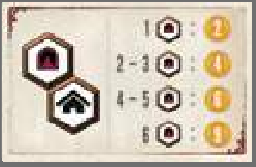
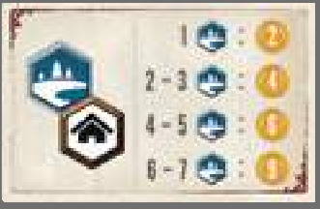
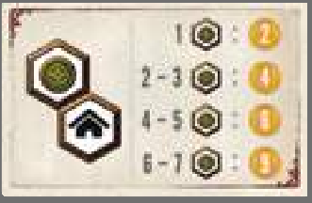
В игре используются следующие 6 карт бонусов сооружений:

ПРИМЕР: Бонус сооружений в этой игре за количество озер, примыкающих к Вашим сооружениям. Если Ваши два сооружения стоят так, как указано на рисунке, Вы получите монеты за
4 озера (всего $6). Вы получаете монеты даже за территории с Вашими сооружениями , но неподконтрольные Вам.

19

Число туннелей, примыкающих к Вашим сооружениям. Каждый туннель считается только 1 раз. Шахта в данном случае не считается
как туннель. Реки не разделяют примыкание.

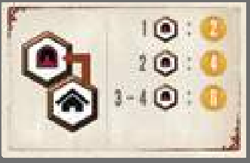
Количество территорий с туннелями, на которых стоят Ваши сооружения.
Шахта в данном случае не считается как туннель.

Количество озер, примыкающих к Вашим сооружениям. Каждое озеро считается только 1 раз.

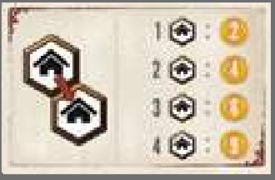
Количество Ваших сооружений в ряд (прямая линия любой длины; считается только самый длинный ряд сооружений; реки не прерывают ряд).

Количество Компасов Случайных встреч, прилегающих к сооружениям. Каждый компас считается только 1 раз. Считается независимо от наличия жетона Случайной встречи. Реки не разделяют примыкание.

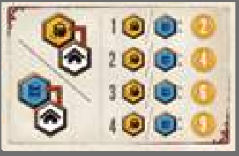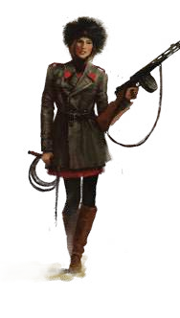Число территорий ферм или тундры с Вашими сооружениями.

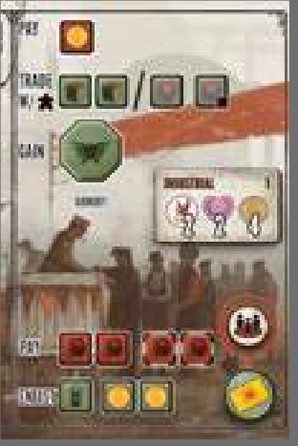МОБИЛИЗАЦИЯ
Вы можете мобилизовать новых рекрутов (фишки цилиндров) для увеличения Вашей армии. Для мобилизации требуется еда.
ЕДИНОВРЕМЕННЫЙ БОНУС: Чтобы мобилизовать рекрута, заплатите стоимость, возьмите фишку рекрута из любой секции Вашего планшета игрока, поставьте его на любую открытую ячейку Единовременного Бонуса Рекрута на планшете Фракции и немедленно получите указанный бонус. Это показывает, какой вклад в Вашу силу вносит новый рекрут. Фишка остается на этом месте, ее нельзя передвинуть.
4 единовременных бонуса следующие:
Получить 2 силы
Получить 2 монеты
Получить 2 популярности Взять 2 карты битвы
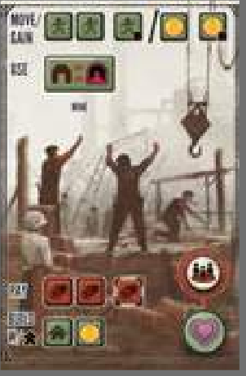ПОСТОЯННЫЙ БОНУС: Дополнительно к разовому бонусу каждый рекрут дает Вам Постоянный Бонус Рекрута, который относится к тому действию, с которого Вы
20 выбрали фишку рекрута (бонус в круге). Это показывает,
какой навык добавляет рекрут Вашей армии.
До конца игры, когда Вы или игрок справа или слева от Вас (эти игроки изображены на иконке в красном круге) выполняют действие нижнего ряда секции планшета игрока, с которой Вы забрали рекрута, Вы получаете особый бонус. Действия верхнего ряда или подобные действия на картах Фактории (см. раздел Фактория, стр.
25) не считаются.
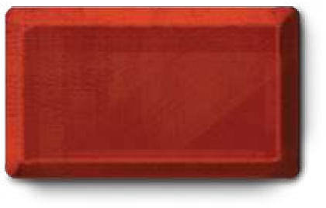ПОРЯДОК ХОДА: Если больше, чем один игрок получает Постоянный Бонус Рекрута, активный игрок ходит первым, за ним - игрок слева, а затем игрок справа. Если один из этих игроков разместит в результате 6 звезду, игра тут же заканчивается (см. Окончание игры и подсчет очков, стр. 28).

ПРИМЕР: Когда игрок синими (Нордик) или игроки слева или справа от него выполняют действие Строительства, игрок Фракции Нордик получает 1 популярности, как указано в зеленом круге.
ОБЪЯВЛЕНИЕ ХОДА: Вы должны объявить, когда собираетесь выполнить действие нижнего ряда, чтобы рядом сидящие игроки проверили свои Постоянные Бонусы Рекрутов.
ПРАВИЛА ДЛЯ ИГРЫ ВДВОЕМ: В игре на двоих, когда Ваш соперник выполняет действие, которое дает Вам Постоянный Бонус Рекрута, Вы получаете его только один раз.

ОСОБЕННОСТИ ФРАКЦИЙ

У каждой Фракции есть специальная особенность, указанная в верхнем правом углу планшета Фракции.
РУСВЕТ (БЕСПОЩАДНЫЕ): Вы можете выбрать ту же самую секцию на планшете игрока, что и в предыдущий ход или ходы.
Русвет день за днем давит на свой народ, чтобы достичь своей абсолютной цели. Пока другие Фракции дают передышку своей инфраструктуре, Фракция Русвет может выбирать ту же секцию планшета игрока, что и в предыдущий ход. Эта особенность применяется и к картам Фактории, если они у Вас есть (см. раздел Фактория).

КРИМЕЯ (ПРИНУЖДЕНИЕ): Раз в ход Вы можете использовать 1 карту битвы, как если бы это был 1 любой ресурс.
У Фракции Кримея есть давняя традиция продавать информацию тем, кто больше предложит. Они могут потратить 1 карту битвы в ход, как любой ресурс, для оплаты чего-либо. (1 карта битвы = 1 любой ресурс, независимо от номера на карте битвы). Карты битвы ничего не стоят в конце игры.

НОРДИК (ПЛАВАНИЕ): Ваши рабочие могут переходить реки.
Рабочие Нордик - прекрасные пловцы, которые никогда не жалуются, даже если приходится преодолевать холодные воды. Они могут пересекать реки, переходя на любой тип местности (кроме озер). Это относится только к рабочим, но не к Герою или Механизмам.

21

ПОЛАНИЯ (ИЗВОРОТЛИВОСТЬ): Выберите до 2-х опций каждой карты Случайной встречи.
Благодаря харизматичному компаньону Анны, медведю Войтеку, эта пара способна превратить короткую случайную встречу в долгое приключение. Вместо выбора лишь 1 опции карты Случайной встречи Фракция Полания может выбрать до 2-х
различных опций каждой карты в любом порядке. Награда первой опции может быть использована для оплаты стоимости второй опции. Брать можно только по 1 карте Случайной встречи.

САКСОНИЯ (ПОДАВЛЕНИЕ): Нет ограничений на количество звезд, которые игрок может получить при выполнении целей или победы в битвах.
Методичный подход Саксонии к завоеванию восточных земель вокруг Фактории основан на силовом давлении и завершении конкретных миссий. Фракция Саксония может выполнить обе карты цели (не сбрасывает вторую карту после выполнения первой) и не ограничивается 2 звездами за победу в битвах.

ПРИМЕЧАНИЕ АВТОРА: Одним из преимуществ некоторых из этих особенностей Фракций то, что они помогают понять и напомнить игрокам общие правила Scythe...но путем нарушения правил. Например, когда Вы читаете, что Русвет может выбрать ту же секцию планшета игрока в следующий ход,
Вы также понимаете, что в обычных обстоятельствах Вы это сделать не можете. В игре с объемными правилами, я понял, что такие тонкие намеки очень помогают.

БИТВА
Битва может состояться в конце действия Движения игрока (после движения всех юнитов, но до выполнения действий нижнего ряда). Битва происходит, если Герой и/ или Механизмы одного игрока находятся на территории с Героем и/или Механизмами другого. Это может произойти и на нескольких территориях одновременно; активный (атакующий) игрок выбирает порядок проведения битв.
Битва проходит между игроками, чьи юниты находятся на одной территории, и только один из них получит звезду за победу в битве. Другие игроки могут оказать влияние на сражающихся игроков, подкупая их монетами (см.
Союзы и Подкуп, стр.26).
ПРЕИМУЩЕСТВО АТАКУЮЩЕГО: Если у атакующего игрока есть способность Механизмов, которая влияет на битву, он использует ее в первую очередь, за ним следует защищающийся игрок. Также если бой заканчивается ничьей, то битву целиком выигрыват атакующий.

ВЫБОР СИЛЫ
Одновременно и втайне выберите число на Вашем Круге Силы (установите число напротив иконки Силы вверху круга). Это количество силы Вы потратите. Нельзя выбрать число больше того, что Вы имеете на треке Силы. Трек может обеспечивать Вас 16 единицами, но
22 потратить на Круге Силы можете не более 7.
ДОБАВИТЬ КАРТУ(Ы) БИТВЫ (ДОПОЛНИТЕЛЬНО): По умолчанию за
каждого Вашего юнита в битве (Герой и/или Механизмы),
Вы можете положить под Круг Силы по 1 карте битвы с руки. Это можно сделать, даже если Вы указали 0 на Круге Силы.

Количество карт битвы у Вас на руках - это открытая информация, но во время битвы Вы можете скрыть, пользовались ли Вы картами или нет. Колода битвы состоит из следующих карт:
СБОРКА КРУГА СИЛЫ:
Соберите Круг Силы, вставив прилагаемые заклепки в отверстия.

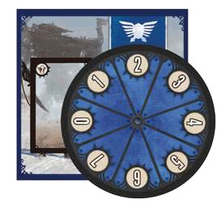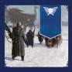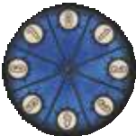

ПРИМЕЧАНИЕ АВТОРА: Вас может удивить, но в игре проходит немного битв, несмотря на то, что на рисунках присутствует столько Механизмов. Однако, просмотрев все иллюстрации, увидите, что мало Механизмов, которые действительно сражаются. В таком ключе Scythe - игра об угрозе битвы.
СИЛА | КОЛИЧЕСТВО
2 | 16
3 | 12
4 | 8
5 | 6

Если Ваш сосед построил большую армию, на руках у него много карт бытвы, вряд ли Вы решите его атаковать. Также Вы можете расставить рабочих на ключевых территориях так, чтобы агрессивные игроки не стали бы атаковать Вас, чтобы не терять популярность в случае победы. Это именно то напряжение, которое показывает основную тему Scythe: взаимное пересечение сельского хозяйства и войны.

РАСКРЫТИЕ
Оба игрока открывают свои Круги Силы и выбранные карты битвы одновременно. Ценность каждой карты битвы обеспечивает дополнительный вклад в силу, которую Вы тратите с Трека Силы и которая указана на Круге Силы.
Игрок с наивысшей суммой силы выигрывает битву (ничья трактуется в пользу атакующего). Затем оба игрока отдают количество силы, которую они указали на Круге Силы, и сбрасывают все использованные карты битвы лицом вверх (ценность карты битвы не уменьшает значение Вашей силы на Треке Силы - это просто временное увеличение).

ПОБЕДИТЕЛЬ: Победитель получает (или сохраняет) контроль над территорией и всеми фишками ресурсов на ней. Также победитель кладет 1 фишку звезды на ячейку битвы на Треке Триумфа (см. Размещение Звезд, стр.27), если он еще не получил 2 звезды за победу в битвах. Если победил атакующий игрок, за начало и победу в битве он теряет по 1 популярности за каждого рабочего, вынужденного покинуть территорию. Если на территории есть жетон Случайной встречи, а у победителя здесь стоит Герой, то он может воспользоваться Случайной встречей.
ПРОИГРАВШИЙ: Проигравший должен вернуть всех своих юнитов - Механизмы, Герой и рабочие - с территории битвы на свою домашнюю базу (возьмите эти юниты и положите на домашнюю базу). Все ресурсы остаются на территории
и теперь под контролем победителя. Если проигравший использовал хотя бы 1 силу на Круге Силы или в карте битвы, он получает 1 карту битвы.
ОГРАНИЧЕНИЕ ПО ЗВЕЗДАМ И ОКОНЧАНИЕ ИГРЫ: Каждый игрок
может заработать максимум 2 звезды за победы в битвах (исключение игрок Саксонии: он может получить сколько угодно звезд за победу), но даже после получения 2-х звезд можно вступать в битвы. Если Вы разместили 6-ю звезду, но Вам еще необходимо сразиться в битве в этот ход, игра заканчивается, и все юниты, которых Вы передвинули для участия в битве, возвращаются на территорию, с которой они пришли.
БИТВА НА ОЗЕРЕ: Битвы на озере может произойти между Фракциями (Полания, Нордик), которые активировали “озерные” способности Механизмов. Если Механизм, перевозивший рабочих, атакован на озере и атакующий победил, то атаковавший игрок теряет по 1 популярности за каждого рабочего (они вынуждены вернуться на базу вместе с Механизмом).

ПРИМЕР: Ваня выполняет действие Движения, двигая Героя на незанятую ферму, а затем Механизм с 2 рабочими на территорию, которую контролирует Света. У Светы на этой территории стоят Герой, Механизм, рабочий и 3 фишки еды.
У Ивана - 10 силы, у Светы - 4 (это указано на Треке Силы на игровом поле). Ваня выбирает на своем круге 7 силы. У него есть один юнит (Механизм), поэтому он может добавить 1 карту битвы с руки, но он решает не делать этого.
Света решает использовать 4 силы на своем Круге. На территории находятся ее Герой и
Механизм, она может использовать до 2-х карт 23
битвы. Она выбрала для игры карту ценности 3
силы и положила ее под Круг Силы.
Приняв решение, оба одновременно открывают свои Круги Силы. Света тяжело вздыхает - между ними ничья ( 7 на 7), но атакующий выигрывает ничью!
Иван захватывает территорию и 3 еды, Света возвращает свои юниты на домашнюю базу. Иван теряет 1 популярность, потому что, как атакующий, вынудили 1 рабочего покинуть территорию. Также он кладет на игровое поле победную звезду.
Света получает компенсацию - берет 1 карту битвы за то, что использовала хотя бы 1 единицу силы.

СОВЕТ ПО СТРАТЕГИИ: Если у соперника больше силы, чем у Вас, это не обязательно значит, что он победит в битве с Вами. Он не знает, сколько силы Вы используете или сколько силы добавят карты битвы, которые Вы примените (карты битвы ничего не стоят в конце игры, поэтому тратьте их часто и сразу). Задача битвы в том, чтобы перехитрить Вашего соперника, особенно когда он думает, что победит.

СЛУЧАЙНЫЕ ВСТРЕЧИ

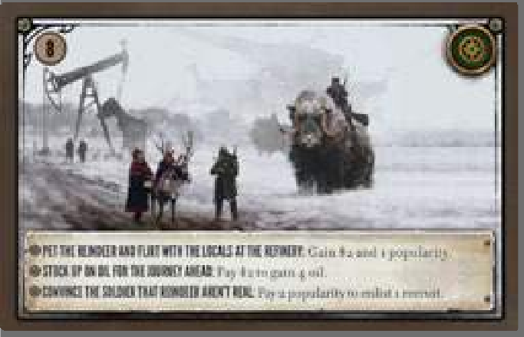
По мере того, как Ваш Герой путешествует по Восточной Европе, он сталкивается с местным населением. Каждая случайная встреча дает Вам три возможности определить, как Вы будете взаимодействовать с этими людьми. Ваш выбор влияет на то, как будут Вас воспринимать люди, он представлен в виде Вашей популярности в игре.
Когда Вы двигаете Героя на территорию с жетоном Случайной встречи ), его движение заканчивается, и
больше в тот ход снова он не пойдет. Когда Ваше действие Движения полностью завершено и Вы сразились во всех битвах (но перед выполнением действия нижнего ряда), сбросьте жетон и возьмите карту Случайной встречи.
Только Герой использует Случайные встречи.

Покажите карту всем игрокам и прочитайте текст вслух. Затем выберите одну из опций (Вы должны выбрать одну и заплатить ее стоимость, если применимо, но можете взять не всю награду, а сколько посчитаете нужным). После Вашего выбора, положите карту Случайной встречи под колоду Случайных встреч лицом вниз.
ОБЯЗАТЕЛЬНАЯ СТОИМОСТЬ И ДОПОЛНИТЕЛЬНАЯ НАГРАДА: Если у Вас нет популярности или монет для оплаты конкретной опции, эти опции для Вас недоступны. Вы можете получить награду в том объеме, в котором желаете (например, если бонус дает Вам 2 металла и 1 рабочего, но Вам не нужен рабочий, Вы можете взять только 2 металла).
24 РАЗМЕЩЕНИЕ НАГРАДЫ: Любые ресурсы, сооружения, Механизмы или рабочие, которых Вы получаете по карте Случайных встреч, размещаются на той же территории, что и Ваш Герой (т.е. там, где проходит Случайная встреча).
ОТДЕЛЬНЫЕ ЗАТРАТЫ И НАГРАДЫ: Если карта Случайной встречи предписывает Вам получить что-то или выполнить действие, Вы не оплачиваете дополнительных затрат и не получаете дополнительной награды кроме тех, что указаны на карте Случайной встречи. Вы не получаете Постоянный Бонус Рекрута.
БИТВА: Если Герой попадает на территорию с жетоном Случайной встречи и Механизмом соперника, таким образом начиная битву, встреча проходит после того, как Герой победит в битве. В ином случае жетон остается на территории.
НОМЕР: Номер в левом верхнем углу используется только для вопросов, размещаемых на таких информационных ресурсах, как BoardGameGeek.com или stonemaiergames.com.

ПРИМЕЧАНИЕ АВТОРА: Мы использовали особое дизайнерское решение для прекрасно иллюстрированных карт Случайных встреч: вместо того, чтобы сказать игрокам, что они могут узнать из текста, мы даем возможность самим игрокам понять, что происходит в этой сцене. А часто происходит многое (обычно не что-то одно), и три опции объясняют разные способы, которыми Вы можете действовать. Карты Случайной встречи показывают всем игрокам, поэтому все участники могут сами решить, как глубоко они хотят погрузиться в разыгрываемую историю Scythe. Мы даем Вам ту же образную свободу, как в реальной жизни, вместо того, чтобы ограничивать текстом на карте - в конце концов, картинка стоит тысячи слов.

ФАКТОРИЯ

Фактория - центральный элемент игрового поля Scythe. Это место технологических инноваций и потенциальной силы. В отличие от других территорий Фактория не производит ресурсов. В конце игры территория Фактории считается за 3 обычных (вместо 1) для игрока, который контролирует ее.
Когда Ваше действие Движения полностью завершено (в т.ч. после победы в битве), если Ваш Герой на территории Фактории в первый раз за игру, возьмите и просмотрите карты Фактории. Выберите одну из них, остальные верните обратно на поле.
Первый игрок будет просматривать карты по числу игроков +1; каждый следующий, кто посетит Факторию со своим Героем, получит для выбора на одну карту меньше. Важно оказаться там первым!

КАРТЫ ФАКТОРИИ
Каждая карта Фактории равносильна пятой секции планшета игрока (положите ее рядом с Вашим планшетом).
ИСПОЛЬЗОВАНИЕ ДЕЙСТВИЙ ФАКТОРИИ: Карта Фактории рассматривается как любая другая секция Вашего планшета игрока. В свой ход можете поставить свою фишку действий на карту Фактории и выполнить одно или оба действия (если выбрали оба, начните с действия верхнего ряда).
ОТДЕЛЬНО ОТ НАГРАД ПЛАНШЕТА ИГРОКА: Даже если действия карты Фактории дают действия, похожие с другими на Вашем планшете, они абсолютно независимы. Поэтому Вы не получаете Постоянного Бонуса Рекрута, бонуса сооружений или монет за похожие действия планшета игрока.
ДВИЖЕНИЕ: На всех картах Фактории в нижнем ряду есть действие Движения. Оно немного отличается от стандартного Движения, оно гласит: “Передвиньте юнит до 2-х раз в течение одного действия Движения”.
СОВМЕСТИМО С ДРУГИМИ ПРАВИЛАМИ: Все другие условия Движения остаются в силе, особенно те, что гласят, что действие Движения завершается, если Ваш Герой заходит на территорию с жетоном Случайной встречи или территорию, занятую юнитами противника.
ШАХТА: Если у Вас есть Шахта, Вы можете передвигаться по ней, используя это действие Движения.
СКОРОСТЬ: Если Вы открыли способность Механизма “Скорость”, один из Ваших Механизмов или Герой может передвинуться до 3-х территорий.
МАКСИМУМ 1 КАРТА: У Вас может быть максимум 1 карта Фактории (та, что Вы выбрали, когда Герой впервые попал на Факторию).
ОКОНЧАТЕЛЬНЫЙ ВЫБОР: Ваш выбор окончательный - нельзя обменять Вашу карту Фактории на другую, если Ваш Герой вновь закончит свой ход на территории Фактории.

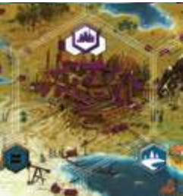

25

ПРИМЕР: Эта карта Фактории предлагает заплатить 1 популярность и мобилизовать рекрута ИЛИ выполнить Улучшение (или пропустите действие верхнего ряда). Затем можете передвинуть одного Вашего юнита до 2-х раз.

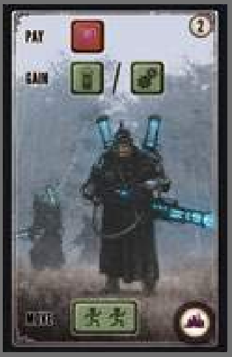

СОВЕТ ПО СТРАТЕГИИ: Нельзя недооценивать возможность двигаться каждый ход. Без карты Фактории Вы можете двигаться только раз за ход, но получив ее, Вы становитесь более ловким и быстрым, чем другие игроки без этой карты.

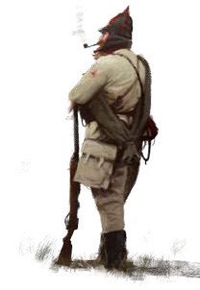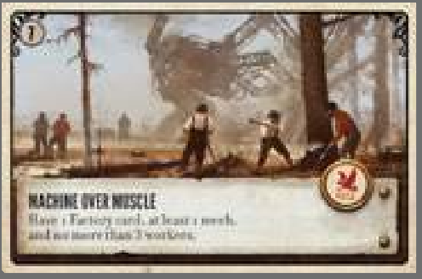
ЦЕЛИ
Каждый игрок начинает партию с 2 картами цели, которые хранит в тайне от других. Вы можете раскрыть завершенную карту цели в любой момент Вашего хода. Сделав это, положите 1 фишку звезды на ячейку цели на Треке Триумфа и сбросьте эту карту вместе с другой картой у Вас на руках под низ колоды целей. Вы можете получить только 1 звезду цели, но если Вы играете за Саксонию, то можете получить до 2 звезд.
Вы можете подождать, прежде чем открыть завершенную карту цели. Но Вы должны суметь выполнить все требования карты в тот момент, когда решите ее открыть.

ПРИМЕЧАНИЕ АВТОРА: Может показаться странным, что у каждого игрока по 2 карты целей, но выполнить может только одну. На то есть несколько причин. Первая - изначально был вариант, что игроки берут по 2 карты в начале игры и оставляют только 1. Но я предпочитаю не просить игроков принимать решения перед началом игры, так игра становится более доброжелательной для новых игроков и дает опытным игрокам больше свободы. Вторая - это дает игрокам гибкость изменения стратегии в
середине игры. Может быть Вы придерживаетесь одной стратегии, но она не сработала. Нет проблем—у Вас есть другая карта цели.

26

СОЮЗЫ И ПОДКУП

Игроки могут заключать неформальные соглашения (например, “Я не атакую тебя в этот ход, если ты не будешь атаковать меня в следующем ходу”). Единственный
осязаемый элемент, которым можно обменяться - это монеты. В режиме турнира монеты нельзя обменять на сделки или союзы.
Нельзя обсуждать возможность выхода из битвы, когда она уже началась—если игрок в конце своего действия Движения двигает своего Героя и/или Механизм на территорию, которую контролируют Ваш Герой и/или Механизм, Вы оба должны вступить в бой
(Вы не можете откупиться в этот момент, хотя и можете повлиять на результат). Соглашения, заключенные между игроками, не реализуются с применением силы.

ЗВЕЗД
РАЗМЕЩЕНИЕ

Достигнув вершин создания империи, Ваша Фракция вознаграждает Вас звездой. В конце игры звезды приносят монеты.
Ниже перечислены условия размещения звезд на Треке Триумфа:

Завершить 6 улучшений Ввести в строй 4 Механизма Построить 4 сооружения
Мобилизовать 4 рекрутов Выставить 8 рабочих на поле
Раскрыть 1 завершенную карту цели
Победить в битве (не более 2 раз) Получить 18 популярности
Получить 16 силы

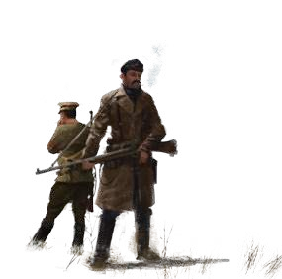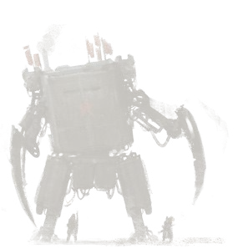Когда Вы достигнете одной из этих целей, Вы должны положить фишку звезды на соответствующую ячейку на Треке Триумфа. Однажды положив, потерять Вы ее не сможете. Например, если Вы получили звезду за достижение уровня 18 популярности и позднее опустились ниже 18, звезда остается на треке.
СОВЕТ ПО СТРАТЕГИИ: Вы не можете разместить больше 6 звезд, поэтому в общем лучше сконцентрироваться на
выполнении 6 задач, чем пытаться делать все по чуть-чуть.
Изначально каждый игрок может завершить каждую цель только один раз. Если ячейка цели занята, это не значит, что другие игроки не могут поместить свою фишку звезды на ту же цель.

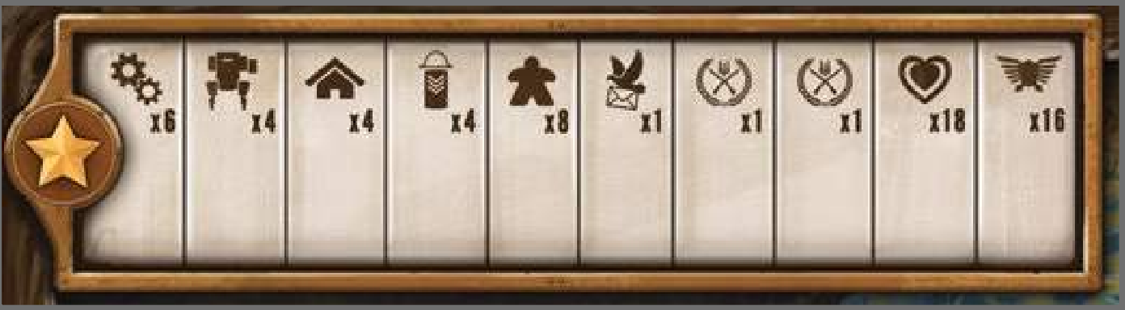27

ОКОНЧАНИЕ ИГРЫ И ПОДСЧЕТ ОЧКОВ

Игра заканчивается, как только один из игроков размещает свою 6-ю звезду, даже если у него остались не выполненные действия в этом ходу или другие события должны были произойти.
КРАЙНИЕ СЛУЧАИ
Если 6-я звезда получена действием нижнего ряда, получите главную награду, монеты и Постоянный Бонус Рекрута прежде, чем класть звезду.

ПРИМЕЧАНИЕ АВТОРА: Scythe стимулирует игроков оканчивать игру, чтобы звезды приносили больше монет, не давая соперников дополнительных ходов. В результате некоторые игроки могут сделать меньше ходов в общем, чем игрок, разместивший сво последнюю звезду.
Если Ваши юниты (Герои, Механизмы или рабочие) остаются на территории с юнитами соперника (результат действия Движения), Вы должны отменить эту часть действия Движения, вернув юниты на территорию, с которой они пришли.
Если Вы получили звезду за общую популярность или силу как бонус рекрута в ход другого игрока, положите ее после того, как соперник выполнит действие (например, построит сооружение) по часовой стрелке и только если этот игрок не положит свою 6-ю звезду за это действие.

ПРИМЕР РАУНДА ПОДСЧЕТА ОЧОКВ
В Вашу первую игру в Scythe мы рекомендуем провести тренировочный раунд подсчета очков, чтобы заранее
понять, как это будет проходить в конце игры. После
28 того, как кто-то из игроков положит свою первую звезду,
сделайте паузу и подсчитайте свои текущие очки. Это только для примера - подсчет не проводится, пока игра не закончится.

ПОДСЧЕТ ОЧКОВ В КОНЦЕ ИГРЫ
Подсчитайте Ваше финальное состояние - монеты, которые были перед окончанием игры, плюс монеты, полученные в конце - и определите победителя.
Положите все Ваши монеты рядом с Вами перед тем, как озвучить свою финальную сумму.
Чтобы определить, сколько монет Вы получите за каждую из трех очковых категорий, посмотрите на Ваш уровень на Треке Популярности и возьмите монеты за эту категорию (возьмите сами - “банкир” не нужен).

ВАРИАНТ ИГРЫ
ЗАДЕРЖКА ИГРЫ: Из-за различных категорий победных очков и их связи с популярностью игрокам сложно определить, кто выигрывает (это сделано специально). Однако игрок может прервать игру, чтобы посчитать финальный счет каждого игрока, планируя несколько своих будущих ходов. Это не нравится никому. Вариант “Задержка игры” гласит, что если игрок тормозит игру (в процессе игры,
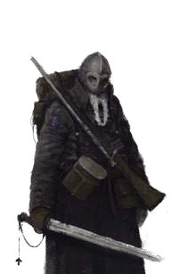
а не при финальном подсчете очков) больше чем на 10 секунд, пытаясь подсчитать результат, его штрафуют на 2 единицы популярности.

ПРИМЕР: Если у Вас 10 популярности, Вы получите по $4 за каждую размещенную звезду,
$3 за каждую контролируемую территорию и $2 за каждые 2 фишки ресурса под Вашим
контролем. Если у Вас 18 популярности, монеты подсчитываются, исходя из уровня популярности 13-17.

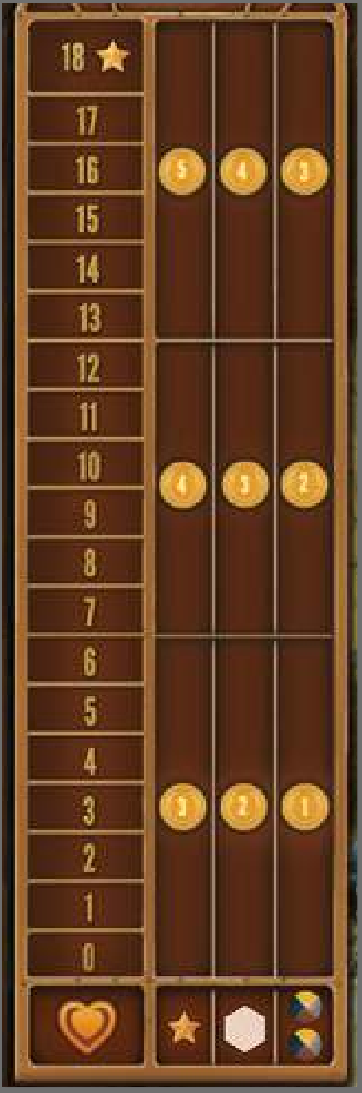КАТЕГОРИИ ПОДСЧЕТА ОЧКОВ
МОНЕТЫ НА РУКАХ: Монеты, накопленные в ходе игры, учитываются при финальном подсчете.
КАЖДАЯ РАЗМЕЩЕННАЯ ФИШКА ЗВЕЗДЫ: Получите монеты за каждую фишку звезды, размещенную в течение игры.
КАЖДАЯ КОНТРОЛИРУЕМАЯ ТЕРРИТОРИЯ: Получите монеты за каждую контролируемую Вами территорию (включая озера). Домашние базы - не территории. Вы контролируете каждую территорию, где есть Ваш рабочий, Механизм или Герой или где построено Ваше сооружение (без юнитов соперника).
ФАКТОРИЯ: В конце игры Фактория считается как 3 территории для того игрока, кто контролирует ее.
КАЖДЫЕ 2 КОНТРОЛИРУЕМЫХ РЕСУРСА: Получите монеты за каждые 2 фишки ресурса, которые Вы контролируете (например, если у Вас 13 фишек ресурсов и 10 популярности, Вы получите в сумме 12 монет).
Рабочие - не ресурсы. Вы контролируете все ресурсы на территориях, где есть Ваш Герой, рабочий, Механизм или сооружение, не захваченное юнитом соперника.
КАРТА БОНУСА СООРУЖЕНИЙ: Получите монеты в количестве, 29
указанном в бонусе сооружений, который Вы выполнили. Вы получаете эти монеты, даже если не контролируете территории, на которых стоят Ваши сооружения.

ОБЪЯВЛЕНИЕ ПОБЕДИТЕЛЯ
Объявите сумму Ваших монет. Игрок с наибольшим количеством - победитель! Если несколько игроков набрали одинаковое количество монет, используйте следующие условия разрешения ничьи (по порядку):
- Количество рабочих, Механизмов и сооружений
- Сила
- Популярность
- Количество фишек ресурсов под контролем
- 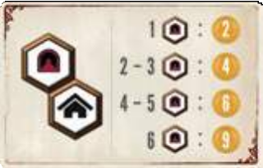Число контролируемых территорий
- Число размещенных фишек звезд

ЛИСТ ДОСТИЖЕНИЙ: Победитель игры может вписать свое имя, но не более 2-х раз, в Лист достижений, чтобы запечатлеть свою победу. Этот документ напоминает, как и при каких условиях игроки одерживают свои
первые победы (например, первая победа с определенной Фракцией).

ГЕРОИ
На игровом поле Вы представлены своим Героем, который был отправлен для выполнения миссии завоевания и объявления своими нейтральных земель вокруг заброшенной Фактории. Каждый Герой представлен человеком и его животным-компаньоном.
Хотя функционально все Герои примерно одинаковы, их особые способности описаны в соответствующих Фракциях и возможностях Механизмов. Полную историю всех Героев можно найти на сайте Stonemaier Games, здесь мы кратко расскажем о каждом из них:
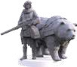
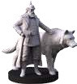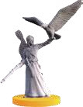АННА И ВОЙТЕК (РЕСПУБЛИКА ПОЛАНИЯ): Меткий стрелок и медведь-помощник, Анна и Войтек во время Великой Войны бродили по селам и деревням, стали живыми легендами, заработав свою славу в боях и оказывая помощь и поддержку даже самым бедным фермерам. Как только Фактория закрылась и поползли слухи о растущей силе Русвет, Анна и Войтек приняли миссию обеспечить единство и независимость Полании, охраняя ее восточные границы и патрулируя территорию вокруг Фактории.

ГЮНТЕР ФОН ДУЙСБУРГ И “НОЧЬ И ДЕНЬ” (САКСОНСКАЯ ИМПЕРИЯ): Во время войны Гюнтер и его волки руководили элитной бригадой Механизмов, бродя по лесам и горам Саксонии и Европы. Его и боялись, и уважали, его китель стал тяжелым от наград и орденов. Теперь, когда война закончилась, Император попросил Гюнтера отправиться в новое приключение
на восток, где он видит возможности расширения Саксонии за счет незанятых земель вокруг Фактории. Волк “День” изображен на нескольких картах Случайных встреч, но
30 не присутствует в миниатюре Героя.
ЗЕРА И КАР (ХАНСТВО КРИМЕЯ): Старшая дочь хана Кримеи, Зера, может видеть глазами орла, повышая свои и без того грозные навыки владения луком. Хотя ее отец и не желал признавать усиление Фактории, но он понимал, что мир меняется и не мог оставить ханство беззащитным перед своими врагами. С неохотой он отправил дочь с
экспедицией на север, чтобы овладеть современными технологиями и обеспечить мир и свободу своему народу.

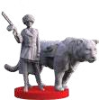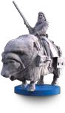БЬОРН И МОКС (КОРОЛЕВСТВО НОРДИК): Бьорн, потомок великих викингов, был спасен от смерти во время пурги добрым овцебыком. После этого Бьорн оседлал его и назвал Мокс.
Вместе они выпутывались из приключений по всей стране, служили посланниками к другим племенам, выполняли военные операции и искали новые месторождения нефти. Теперь король послал их на юг добавить новые деревни и фермы к их королевству
- силой или по доброй воле, а также исследовать Факторию в надежде получить технологическое преимущество в будущих войнах.

ОЛЬГА РОМАНОВА И ЧАНГА (СОЮЗ РУСВЕТ): Когда первая любовь Ольги, Виктор, пропал во время Великой Войны, она поклялась найти его. Она вступила в службу разведки Русвет вместе с Чанга, ее Амурским тигром. Обладая умом и амбициями, она быстро поднялась по карьерной лестнице и использовала свой авторитет, чтобы запустить полномасштабное вторжение в западные земли—отчаянная попытка найти своего возлюбленного Виктора с мощной армией Русвета с спиной!

ОБЩИЕ ПРАВИЛА

РЕСУРСЫ: Все юниты - Герои, Механизмы и рабочие - могут переносить любое количество ресурсов.
ХОД И ПЛАНШЕТ ИГРОКА: В свой ход Вы должны выбрать другую секцию Вашего планшета, отличную от той, что выбрали в прошлый ход. Выполните действие верхнего ряда, действие нижнего ряда или оба (начиная с верхнего действия).
Сначала заплатите стоимость действия (иконки в открытых красных квадратах), затем получите награду (открытые зеленые квадраты). Когда Вы выполняете действие нижнего ряда, игрок слева может начать свой ход, пока Вы решаете, что именно сделать. Не забудьте взять монеты за действие нижнего ряда!
ДЕЙСТВИЕ ДВИЖЕНИЯ: Вы должны передвинуть разных юнитов (не одного и того же несколько раз). Можете выполнить действие частично, если решили передвинуть только одного юнита. Механизм может переносить рабочих, затем один из рабочих также может переместиться.
ДЕЙСТВИЕ ПРОИЗВОДСТВА: Производство на 2 различных территориях. Каждый рабочий на этих территориях может произвести 1 фишку ресурса. Если у Вас 3 рабочих в лесу и 2 на ферме, действие Производства даст Вам 3 фишки леса и 2 фишки еды.
РАБОЧИЕ: Рабочие - не ресурсы, но они появляются в деревнях так же, как ресурсы на других территориях. Как с любым действием Производства заплатите полную стоимость, указанную на открытых красных квадратах и произведите рабочих, взяв фишку с Вашего планшета (слева направо). Можно не производить рабочих, т.к. это увеличит стоимость будущих действий Производства. Рабочих нельзя вернуть на планшет игрока.
ТОРГОВЛЯ: Используя действие Торговли, выберите 2 любые фишки ресурсов (одного или разных типов) и положите их на контролируемую территорию с Вашим рабочим.
УСИЛЕНИЕ: Получите силу на Треке Силы или возьмите карту битвы. Если колода карт битвы пуста, замешайте сброс и сформируйте новую.
ДЕЙСТВИЯ НИЖНЕГО РЯДА: Даже получив звезду за действие нижнего ряда, можете продолжать выбирать его, чтобы получать Постоянный Бонус Рекрута.
УЛУШЕНИЕ: Возьмите кубик технологий с любого зеленого квадрата и поставьте его на любой красный квадрат в скобках на планшете игрока.
МЕХАНИЗМ: Только Механизмы могут перемещать любое количество рабочих, но не Герои. Все способности Механизмов применяются и для Вашего Героя. Если Механизм обладает способностью “Скорость”, он может брать и сбрасывать рабочих или ресурсы в середине своего движения.
БРОД: У каждой Фракции способности брода немного различаются. Они позволяют им передвигаться по территориям, пересекая реки.
СООРУЖЕНИЯ: Только одно сооружение может присутствовать на каждой территории. Нельзя строить на озерах.
РЕКРУТЫ: Получите Разовый Бонус Рекрута, выбрав действие Мобилизации. С этого момента получайте Постоянный Бонус Рекрута, когда Вы или Ваши соперники справа или слева выбираете действие нижнего ряда, соответствующее этому бонусу.
БИТВА: Только Герои и Механизмы участвуют в битвах (перемещение на территорию с рабочим соперника не начинает битву). Ничьи решаются в пользу атакующего. Если проигравший использовал хотя бы 1 единицу силы (на Круге Силы или по карте битвы), он получает 1 карту битвы. Оба участника битвы теряют силу, которую использовали на Круге Силы.
ВЫНУЖДЕННОЕ ВОЗВРАЩЕНИЕ РАБОЧИХ: Вы теряете популярность в свой ход, вынуждая рабочих других игроков возвращаться на базу. Если Вас атаковал Механизм с рабочими на борту и Вы выиграли, Вы не теряете популярность за каждого
возвращенного рабочего. В свой ход Вы можете заставить 31
рабочих других игроков уйти с территории, даже если у Вас недостаточно популярности.
СЛУЧАЙНЫЕ ВСТРЕЧИ: Только у Героев могут быть Случайные встречи. Чтобы выбрать опцию на карте Случайной встречи, Вы должны заплатить ее стоимость (если она есть). Все ресурсы, юниты, сооружения, полученные в результате Случайной встречи, размещаются на территории, где она произошла. Полученная награда не позволяет получить Постоянный Бонус Рекрута.
ФАКТОРИЯ: Только Герои могут взять карту Фактории (по 1 каждому). Действия карты Фактории не дают получить Постоянный Бонус Рекрута или Бонус Сооружений.
ЦЕЛИ: Откройте карту цели, которую выполнили. Другую карту сбросьте (но только если не играете за Саксонию).
РАЗМЕЩЕНИЕ ЗВЕЗД: Звезду, размещенную на Треке Триумфа, нельзя убрать. Другие игроки могут класть свои звезды за выполнение цели, даже если на этой цели лежит звезда другого игрока. Игра сразу кончается, когда кто-либо из игроков положил свою 6-ю звезду. Тут же начинается финальный подсчет очков.
ПОДСЧЕТ ОЧКОВ: Не забудьте добавить монеты, заработанные в течение игры, к монетам, полученным в конце. При подсчете монет за контроль территорий, учтите, что территория и ресурсы на ней Ваши, если на ней Ваш юнит или сооружение (без юнита на территории с сооружением). Вы получаете монеты за каждые 2 фишки ресурсов.

ХОТИТЕ ПОСМОТРЕТЬ ОБУЧАЮЩЕЕ ВИДЕО?
Зайдите на stonemaiergames.com/games/scythe/videos/

НУЖНЫ ПРАВИЛА НА ДРУГОМ ЯЗЫКЕ?
Скачайте правила и памятки на других языках на stonemaiergames.com/games/scythe/rules-and-print-play/

ЕСТЬ ВОПРОСЫ ПО ИГРЕ?
Пишите в Твиттер @stonemaiergames с хэштэгом #scythe

НУЖНО ЗАМЕНИТЬ КОМПОНЕНТ ИГРЫ?
Отправьте запрос на stonemaiergames.com/replacement-parts

ХОТИТЕ БЫТЬ ВСЕГДА НА СВЯЗИ?
Подпишитесь на ежемесячные рассылки на stonemaiergames.com/e-newsletter

НУЖНО ИГРОВОЕ ПОЛЕ ПОБОЛЬШЕ?
Купите расширение, чтобы получить игровое поле на 50% больше по размерам, на stonemaier-games.myshopify.com
Версия Кикстартера комплектуется пластиковыми клипсами, чтобы соединять базовое поле с расширением.

ЗАИНТЕРЕСОВАНЫ В ПРОМО И СПЕЦИАЛЬНЫХ МАТЕРИАЛАХ?
Все промо материалы версии Кикстартера объединены в коробке со стандартными материалами (например, набор из 6 промо карт Фактории соединены вместе с базовыми 12 картами Фактории.
Если у Вас розничная копия Scythe, Вы можете купить промо и специальные материалы онлайн (stonemaier-games.myshopify.com/collections/all), на игровых конвенциях или в онлайн магазине на BoardGameGeek.com.

© 2015 Stonemaier LLC. Scythe - торговая марка Stonemaier LLC. Все права защищены.

